ФЕДЕРАЛЬНОЕ АГЕНТСТВО ПО ОБРАЗОВАНИЮ

ГОСУДАРСТВЕННОЕ ОБРАЗОВАТЕЛЬНОЕ УЧРЕЖДЕНИЕ

ВЫСШЕГО ПРОФЕССИОНАЛЬНОГО ОБРАЗОВАНИЯ

ЛИПЕЦКИЙ ГОСУДАРСТВЕННЫЙ ТЕХНИЧЕСКИЙ УНИВЕРСИТЕТ

Кафедра «Безопасность жизнедеятельности»

ОЦЕНКА ПАРАМЕТРОВ МЕТЕОУСЛОВИЙ
И КАЧЕСТВА ВОЗДУХА РАБОЧЕЙ ЗОНЫ ПРОИЗВОДСТВЕННОГО ПОМЕЩЕНИЯ

Методические указания к лабораторной работе

Составители: А.С. Бочарников, О.А. Бочарникова

Липецк – 2009

УДК 658.3(07)

Б 865

Оценка параметров метеоусловий и качества воздуха рабочей зоны про-

изводственного помещения: Методические указания к лабораторной работе

/ Составители: А.С. Бочарников, О.А. Бочарникова//Под ред. А.С. Бочарникова.- Липецк, ЛГТУ, 2009. - 32 с.

Предназначены для студентов, изучающих дисциплину «Безопасность жизнедеятельности». Содержат описание, порядок выполнения и другие необходимые сведения для проведения лабораторной работы, посвященной исследованию состояния воздуха в рабочей зоне производственного помещения по метеорологическим условиям и наличию вредных веществ. Перечислены контрольные вопросы по каждой теме и кратко, в виде приложений, указываются некоторые справочные данные.
Рецензент Т.М. Курьянова

СОДЕРЖАНИЕ
Стр.
 | Введение…………………………………………………………. | 4
1. | 1 этап «ОЦЕНКА ПАРАМЕТРОВ МЕТЕОУСЛОВИЙ И КА-ЧЕСТВА ВОЗДУХА РАБОЧЕЙ ЗОНЫ ПРОИЗВОДСТВЕН-НОГО ПОМЕЩЕНИЯ» ………………………………………….. | 5
1.1. | Требования к параметрам метеоусловий на рабочих местах ….. | 5
1.2. | Применяемые приборы и методы измерений ………………….. | 9
1.3. | Порядок выполнения первого этапа работы ………………….. | 11
1.4. | Выводы (оценка) и предложения ………………………………. | 16
2. | 2 этап «ИССЛЕДОВАНИЕ И ОЦЕНКА ВОЗДУШНОЙ СРЕДЫ ПО СОДЕРЖАНИЮ ВРЕДНЫХ ПАРОВ И ГАЗОВ» ………… | 16
2.1. | Общие сведения, приборы и лабораторное оборудование …….. | 16
2.2. | Методика проведения газоанализа ………………………… | 20
2.3. | Порядок выполнения второго этапа работы ………………….. | 21
2.4 | Выводы (оценка) и предложения ………………………………. | 23
3. | 3 этап «ИССЛЕДОВАНИЕ И ОЦЕНКА ЗАПЫЛЕННОСТИ ВОЗДУХА РАБОЧЕЙ ЗОНЫ» ………………………………….. | 23
3.1. | Лабораторная установка ЛУП-2 и другие средства измерения… | 23
3.2. | Методика оценки запыленности воздуха весовым способом …. | 25
3.3. | Порядок выполнения третьего этапа работы ………………….. | 26
3.4. | Выводы (оценка) и предложения ………………………………. | 28
4 | Контрольные вопросы …………………………………………… | 28
4.1 | Контрольные вопросы по первому этапу ………………………. | 28
4.2 | Контрольные вопросы по второму этапу……………………….. | 29
4.3 | Контрольные вопросы по третьему этапу ……………………… | 30
Библиографический список ……………………………………………… |  | 31
Введение
Среди многих факторов производственной среды, определяющих комфортность обитания и степень безопасности труда, важнейшее значение имеет состояние воздушной среды в рабочей зоне. Поэтому большую роль в обеспечении оптимальных и допустимых условий труда на производстве игра-ют систематический контроль состояния и качества воздуха рабочей зоны.
Состояние и качество воздуха рабочей зоны производственных поме-щений промышленных предприятий определяется параметрами метеорологи-ческих условий и количественным содержанием в нем производственной пыли и вредных химических веществ. Оценка состояния и качества воздуха должна производиться в соответствии с общими санитарно-гигиеническими требова-нииями к воздуху рабочей зоны, изложенными в нормативных документах.
Нормативные значения параметров оценки состояния и качества воздуха назначаются для рабочей зоны, за которую принимают пространство производ-ственного помещения высотой до 2 м над уровнем пола или площадки рабочих мест постоянного и временного пребывания работающего персонала.
Место, на котором работающий персонал находится более 50% рабочего времени или более двух часов непрерывно, называется постоянным рабочим местом, а пространство в радиусе 500 мм от лица работающего считается зоной дыхания.
Данные методические указания содержат описание, перечень лаборатор-ного оборудования и средств измерения параметров воздушной среды, а также порядок выполнения и другие необходимые сведения для проведения лабора-торной работы, выполнение которой разделено на 3 этапа: первый – исследо-вание параметров метеоусловий воздушной среды, второй – оценка загазова-нности и третий – оценка запыленности воздуха рабочей зоны.
Для успешной работы кроме данного методического указания необхо-димо изучить материал лекций по теме лабораторной работы, соответствующие разделы нормативной литературы и других учебников, рекомендованных для каждой специальности рабочими программами.
Приступить к выполнению работы разрешается лишь после допуска и получения задания от преподавателя, проводящего занятия

1 этап «ОЦЕНКА ПАРАМЕТРОВ МЕТЕОУСЛОВИЙ И КАЧЕСТВА ВОЗДУХА РАБОЧЕЙ ЗОНЫ ПРОИЗВОДСТВЕННОГО ПОМЕЩЕНИЯ»

Цель первого этапа лабораторной работы является изучение и практическое усвоение методики исследования и гигиенической оценки пара-метров метеорологических условий на рабочих местах в рабочей зоне произ-водственного помещения.

  - Требования к параметрам метеоусловий на рабочих местах

Параметры микроклимата в производственных помещениях должны оце-ниваться в соответствии с требованиями санитарных правил и норм СанПиН 2.2.4.548-96 «Гигиенические требования к микроклимату производственных помещений» [1].
Параметры микроклимата должны быть установлены для холодного и теплого периода по категориям работ в соответствии с интенсивностью эне-ргозатрат работающего персонала (табл.1.1).
Таблица 1.1 - Категорирование работ
Категория  работ | Энергозатраты,  Вт | Краткая характеристика  труда работающего персонала | Напряженность труда
Ia | До 139 | Сидя | Незначительное
Iб | 140-174 | Стоя, с ходьбой без переноса груза | Некоторое
IIа | 175-232 | Стоя, с ходьбой и переносом груза до 1 кг | Определенное
IIб | 233-290 | Стоя, с ходьбой и переносом груза 1-10 кг | Умеренное
III | Более 290 | Стоя, с ходьбой и переносом груза более 10 кг | Большое
Холодный период года характеризуется среднесуточной температурой менее + 10⁰С.
В производственных помещениях должны быть обеспечены оптимальные параметры микроклимата (табл. 1.2). Допустимые параметры микроклимата (табл. 1.3) разрешается принимать, если невозможно обеспечить оптимальные параметры из-за технологических воздействий (большой интенсивности тепло-излучений нагретого оборудования и материалов, значительного выделения во-дяных паров и др.).

Таблица 1.2 - Оптимальные параметры микроклимата
Категория  работ | Оптимальные параметры микроклимата для разных периодов года
Категория  работ | Температура воздуха,⁰С |  | Влажность  воздуха, % |  | Температура поверхностей, ⁰С |  |  | Подвижность воздуха, м/с
Категория  работ | холодный | теплый | холодный | теплый | холодный |  | теплый | холодный | теплый
Iа | 22-24 | 23-25 | 60-40 | 60-40 | 21-25 | 22-26 |  | 0,1 | 0,1
Iб | 21-23 | 22-24 | 60-40 | 60-40 | 20-24 | 21-25 |  | 0,1 | 0,1
IIа | 19-21 | 20-22 | 60-40 | 60-40 | 18-22 | 19-23 |  | 0,2 | 0,2
IIб | 17-19 | 19-21 | 60-40 | 60-40 | 16-20 | 18-22 |  | 0,2 | 0,2
III | 16-18 | 18-20 | 60-40 | 60-40 | 15-19 |  | 17-21 | 0,3 | 0,3

Таблица 1.3 - Допустимые параметры микроклимата
Категория  работ | Допустимые параметры микроклимата для разных периодов года
Категория  работ | Температура воздуха,⁰С |  | Влажность  воздуха, % |  | Температура поверхностей, ⁰С |  |  | Подвижность воздуха, м/с
Категория  работ | холодный | теплый | холодный | теплый | холодный |  | теплый | холодный | теплый
Iа | 20-25 | 21-28 | 75-15 | 75-15 | 19-26 | 20-29 |  | 0,1 | 0,1
Iб | 19-24 | 20-28 | 75-15 | 75-15 | 18-25 | 19-29 |  | 0,1 | 0,2
IIа | 17-23 | 18-27 | 75-15 | 75-15 | 16-24 | 17-28 |  | 0,1 | 0,3
IIб | 15-22 | 16-27 | 75-15 | 75-15 | 14-23 | 15-28 |  | 0,2 | 0,4
III | 13-21 | 15-26 | 75-15 | 75-15 | 12-22 |  | 14-27 | 0,2 | 0,4

Для интегральной оценки воздействия тепловой нагрузки на работающий персонал в рабочей зоне, в которой скорость воздуха не превышает 0,6 м/с, а интенсивность теплового облучения – 1200 Вт/м² может быть использован ТНС-индекс.
Индекс тепловой нагрузки среды (ТНС - индекс) является эмпирическим показателем, характеризующим совместное воздействие на организм всех па-раметров микроклимата (температуры, влажности, подвижности воздуха и те-плового облучения)
ТНС - индекс рассчитывается по следующей формуле:
ТНС= 0,7t_{вл} + 0,3t_{чш}, (1.1)
где t_{вл} - температура влажного термометра аспирационного психрометра; t_{чш}- температура внутри зачерненного шара с диаметром 90 мм.
Значения ТНС - индекса не должны выходить за пределы величин, при-веденных в табл. 1.4.

Таблица 1.4 - Индекс тепловой нагрузки наружной среды (ТНС)

Категории работ  по уровню затрат (Вт) | Величины интегрального  показателя ТНС, ⁰С
Iа (до 139) | 22,2-26,4
Iб (140-174) | 21,5-25,8
IIа (175-232) | 20,5-25,1
IIб (233-290) | 19,5-23,9
III (более 290) | 18-21,8

Требуемые параметры микроклимата обеспечиваются необходимой толщиной наружных ограждающих конструкций по теплотехническому расчету
по СНиП, а также работой систем отопления, вентиляции и конди-ционирования воздуха.
В связи с тем, сто самочувствие человека определяется совместным воздействием различных параметров метеоусловий, возникает стремление оценивать это воздействие каким-то единым комплексным показателем. К числу таких показателей относятся значения эквивалентно-эффективных температур и коэффициента тепловых ощущений. Под эквивалентно-эффективной температурой понимаются такие температуры соответственно неподвижного или подвижного воздуха максимальной влажности, при которых у человека возникают такие же тепловые ощущения, как и при оцениваемых параметрах метеоусловий.
Коэффициент тепловых ощущений на рабочем месте определяется по формуле:
(1.2)
где С- коэффициент тепловых ощущений;
П - коэффициент сезонности: для лета и осени П= 8,5; для зимы и весны П=7,8; Тс- температура воздуха, ⁰С;.
Т_{n}- температура окружающих поверхностей, ⁰С (принимается на 2-3 ⁰ ниже Т_{с});
V- скорость движения воздуха, м/с;
Р_{сmax}- упругость насыщенных водяных паров в воздухе при данной температуре сухого термометра, гПа (табл. 1.5).
Значение коэффициента тепловых ощущений С позволяет дать ориенти-ровочную оценку метеоусловиям приблизительно по следующей шкале: 1 очень жарко, 2- жарко, 3- приятное тепло, 4- оптимально, 5- приятная прохлада, 6 - холодно,7- очень холодно.
Таблица 1.5 - Упругость насыщенных паров для мокрого и сухого термометров
Температура  воздуха,⁰С | Давление насыщенных паров  Р_{н} (Р_{сmax} и 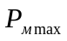) |  | Температура  воздуха,⁰С | Давление насыщенных паров  Р_{н} (Р_{сmax} и )
Температура  воздуха,⁰С | мм рт. ст. | гПа | Температура  воздуха,⁰С | мм рт. ст. | гПа
1 | 2 | 3 | 4 | 5 | 6
10 | 9,2 | 12,26 | 21 | 18,6 | 24,80
11 | 9,8 | 13,07 | 22 | 19,8 | 26,40
12 | 10,5 | 14,00 | 23 | 21,1 | 28,13
13 | 11,2 | 14,93 | 24 | 22,4 | 29,86
14 | 12,0 | 16,00 | 25 | 23,8 | 31,73
15 | 12,6 | 17,06 | 26 | 25,2 | 33,60
16 | 13,6 | 18,13 | 27 | 26,7 | 35,60
17 | 14,5 | 19,33 | 28 | 28,3 | 37,73
18 | 15,5 | 20,66 | 29 | 30,0 | 40,00
1 | 2 | 3 | 4 | 5 | 6
19 | 16,5 | 22,00 | 30 | 31,6 | 42,40
20 | 17,7 | 23,60 | 31 | 33,7 | 44,93

  - Применяемые приборы и методы измерений.
Для измерения температуры воздуха применяются обычные термометры, которые в зависимости от реагирующего на температуру элемента бывают жид-костными (ртутные, спиртовые), биметаллическими, электрическими и др.
Для непрерывного определения и регистрации температуры воздуха в течение какого-то времени используются термографы М16 ас (суточный) и М 16 ан (недельный).
В данной работе температура воздуха определяется по показанию «сухого» термометра психрометра Августа или Асмана.
Относительная влажность воздуха определяется с помощью псих-рометров, гигрометров, гигрографов. С наибольшей точностью влажность воздуха определяется по показаниям психрометров, которые представляют собой два спаренных одинаковых термометра, отличающихся тем, что резер-вуар одного из них обернут мокрой тканью. В этом случае показания термометра учитывают охлаждения воздуха за счет испарения влаги, следо-вательно, степень охлаждения обратно пропорциональны относительной влаж-ности воздуха. При максимальной влажности (100%) испарения не происходит и показания термометров будут одинаковыми. Таким образом, по разности по-казаний «сухого» и «мокрого» термометров (психрометрическая разность) определяется относительная влажность воздуха. В работе могут применяться два типа психрометров: стационарный (Августа) и аспирационный (Ассмана). Последний снабжен вентилятором для продувания термометров воздухом с по-стоянной скоростью, что повышает точность измерения.
По показаниям психрометра сначала определяют абсолютную влаж-ность воздуха, под которой понимается парциальное давление водных паров в воздухе
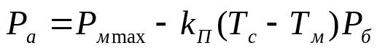 (1.3)
где Ра - абсолютная влажность воздуха;
- максимальная абсолютная влажность- упругость насыщенных водяных паров при температуре мокрого термометра, гПа (приложение 2);
Тс и Тм - температуры соответственно сухого и мокрого термометров;
Р_{б} - барометрическое давление, гПа;
k_{П} - психрометрический коэффициент, зависящий от скорости движения воздуха. Принимается: для стационарного психрометра (Августа) k_{П} = 0,0009, для аспирационного (Ассмана) - k_{П} = 0,0007.
После этого определяется относительная влажность воздуха как отно-шение абсолютной влажности к максимальной, выраженное в процентах,
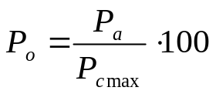, (1.4)
где 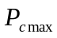 - максимальная абсолютная влажность при температуре сухого термометра (см. табл. 1.5).
Значение относительной влажности воздуха может быть определено непосредственно с помощью гигрометров, действие которых основано на спо-собности некоторых тел изменять свои свойства в зависимости от их влажности. В настоящей работе используются волосяные гигрометры, в кото-рых гигрометрическим телом является человеческий волос, изменяющий свою длину в зависимости от влажности воздуха(в двух исполнениях: с круговой и дугообразной шкалой).
Для измерения скорости воздуха применяются анемометры, которые в зависимости от исполнения бывают чашечными или крыльчатыми.
Чашечный анемометр (МС-13) воспринимает движение воздуха четырех-чашечной вертушкой, насаженной на ось, вращающуюся в камневых опорах. Применяется этот анемометр для измерения скоростей воздуха от 1 до 20 м/с.
Крыльчатый анемометр (АСО-3) воспринимает движение воздуха крыль-чатым колесом с тонкими алюминиевыми лопастями, вращающимися на струнной оси. Он применяется для измерения скоростей от 0,1 до 10 м/с. Ось вращения приемной части анемометра через редуктор связана со счетчиком оборотов, на циферблате которого имеются три стрелки и три шкалы, показывающие единицы, сотни и тысячи оборотов. Включение и выключение счетчика производится с помощью арретира в виде рычажка с колечком.
Для замера скорости воздуха анемометр устанавливается в воздушном потоке так, ось вращения крыльчатого колеса совпадала с направлением дви-жения воздуха, а ось вращения чашечной вертушки была перпендикулярна этому направлению.
Затем снимаются показания счетчика и при установившемся вращении приемной части анемометра одновременно включается счетный механизм и засекается время. Через 60-120 с счетчик выключается и снова снимаются его показания. Разность отсчетов, отнесенная к продолжительности замера, опре-деляет угловую скорость вращения оси анемометра (об/с). Этой скорости про-порциональна скорость движения воздуха, значение которой определяется по тарировочному графику данного анемометра.
Для большей достоверности результатов замер необходимо провести еще два раза и при достаточном их совпадении определить и принять среднее зна-чение скорости воздуха.
Барометрическое давление определяется по показаниям барометра- анероида в мм ртутного столба с переводом указанной единицы измерения в гПа (см. табл. 1.5).
1.3. Порядок выполнения первого этапа работы
1. Ознакомиться с имеющимися приборами, правилами их применения и получить у преподавателя вариант задания на выполнение работы, заготовить
протокол, записать в него условия задания и показание барометра-анероида.
2. Подготовить к работе применяемый психрометр, тип которого указан в задании. Проверить наличие и при необходимости долить воды в резервуар мо-крого термометра.
Аспирационный психрометр Ассмана снять с крюка, подкрутить пружину вентилятора (3 - 4 оборота) для вывода прибора в рабочее состояние и повесить психрометр на место.
3. Снять и записать в таблицу 1.6 показания гигрометра (вид гигрометра указан в задании) и барометра.
4. Через 5 - 6 минут после заполнения водой резервуара мокрого термо-
метра снять и записать в протокол (табл.1.7) показания сухого и мокрого термо-метров и соответствующие им значения давления насыщенных газов (см. табл.1.5).
5. Снять и записать показания анемометра при выключенном счетчике, включить настольный вентилятор (на соседнем столе), добиться стабильности вращения вертушки анемометра и, засекая время, включить счетчик анемоме-тра на 60....120 секунд. После снятия показаний счетчика провести замер еще два раза (результаты записать в табл.1.8 протокола).
6. Найти по таблице 1.5 значения максимальной абсолютной влажности при температурах сухого и мокрого термометров.
7. По формуле (1.3) вычислить абсолютную влажность воздуха.
8. По формуле (1.4) вычислить относительную влажность воздуха.
9. Все результаты по п.п.4 и 7, 8 записать в табл. 1.7 протокола.
10. Вычислить частоту вращения крыльчатки (вертушки) анемометра (об/с) и определить скорость движения воздуха при каждом измерении по та-рировочному графику. Вычислить среднее арифметическое значение скорости движения воздуха (табл. 1.8 протокола).
11. Найти оптимальные и допустимые значения параметров метеоусловий для заданных условий по таблицам 1.2 или 1.3 , записать их в таблицу 1.9
протокола.
12. Дать общую гигиеническую оценку метеоусловий по каждому пара-метру (табл. 1.9) и частную по ТНС -индексу (табл.1.10) путем сравнения фа-ктических данных с нормативными. Оценка выбирается из пяти возможных вариантов: оптимально, допустимо выше оптимального, допустимо ниже оптимального, неблагоприятно выше допустимого, неблагоприятно ниже допустимого.
13. Вычислить значение коэффициента тепловых ощущений на рабочем месте (формула 1.2) и дать ориентировочную оценку метеоусловий по этому признаку. Сравнить эту оценку с общей гигиенической оценкой метеоусловий в соответствии с рекомендациями предыдущего пункта.
14. На основании изучения материала по рекомендуемым литературным источникам предложить наиболее эффективные для данного случая меры по улучшению состояния метеорологических условий и доведению их параметров до оптимальных или допустимых нормированных значений.
15. Оформить отчет о работе, в котором должны быть описаны цель и краткое содержание работы, применяемые приборы, приведены все расчеты, сформулированы выводы и предложения.
16. Варианты заданий приведены в табл. 1.11.
Все результаты замеров и вычислений, а также выводы и предложения необходимо записать в протокол по следующей форме.

Протокол исследования метеорологических условий

Таблица 1.6 - Исходные данные
Параметры | Показатели
1 | 2
Дата, число, месяц, год
Температура наружного воздуха, ⁰С
Период года
1 | 2
Категория работы
Избытки явного тепла
Барометрическое давление
Относительная влажность по гигрометру, %

Таблица 1.7 - Результаты оценки влажности воздуха психрометром

Тип  психрометра | Значения параметров
Тип  психрометра | Тс, ⁰С | Тм, ⁰С | Рс, гПа | Рм, гПа | Ра, гПа | Ро, %

Таблица 1.8 - Определение скорости движения воздуха анемометром

Показатели | Количество опытов
Показатели | 1 | 2 | 3
Нач. показания счётчика
Конеч. Показания счётчика
Разность отсчётов
Длительность замера, с
Частота вращения, об/с
Скорость воздуха, м/с
Среднее движение скорости воздуха:_______м/с

Таблица 1.9 – Общая гигиеническая оценка метеоусловий
Параметры метеоусловий | Обозн. | Един.  Измер. | Оптим.  Норма | Допуст.  Норма | Фактич.  Значение | оценка
Температура | Тс | ⁰С
Относит. Влажность | Ро | %
Скорость воздуха | V | м/с
Коэффициент тепловых ощущений | С | - | 4.5 | 3.5

Таблица 1.10 – Оценка метеоусловий по ТНС – индексу
Категории работ  по уровню затрат (Вт) | Величины интегрального  показателя ТНС, ⁰С
Категории работ  по уровню затрат (Вт) | нормативные* | фактические
Iа (до 139)
Iб (140-174)
Iiа (175-232)
Iiб (233-290)
III (более 290)
Примечание: *нормативные значения ТНС – индекса применяются по табл. 1.4 (для нечетных вариантов минимальные значения, для четных – максимальные)

Таблица 1.11 – Варианты заданий

Номер  вари-  анта | Температура,  ⁰ С |  | Энерго-затраты работы,  Вт | Помещения с избытками тепла, Дж/м3с |  | Психро-  метры | Гигрометры
Номер  вари-  анта | нару-  жного  воздуха | внутри  черно-  го ша-  ра
 |  |  |  | незна-  читель-  ными | значи-  тель-  ными | Психро-  метры | Круг-лый | Дуго-  образ-  ный
1 | 27 | 18 | До 139 | 0 | - | Августа | + | -
2 | 15 | 20 | 140-174 | 6 | - | Ассмана | - | +
3 | 5 | 22 | 233-290 | - | 24 | Августа | + | -
4 | -10 | 24 | 175-232 | 12 | - | Ассмана | - | +
5 | 3 | 26 | Более 290 | 10 | - | Августа | + | -
6 | 0 | 18 | 175-232 | - | 30 | Ассмана | - | +
7 | 14 | 20 | 175-232 | 14 | - | Августа | + | -
8 | 30 | 22 | 233-290 | 18 | - | Ассмана | - | +
9 | -8 | 24 | Более 290 | - | 36 | Августа | + | -
10 | -17 | 26 | 175-232 | 22 | - | Ассмана | - | +
11 | 27 | 18 | 140-174 | 8 | - | Августа | + | -
12 | 12 | 20 | 233-290 | - | 42 | Ассмана | - | +
13 | 5 | 22 | 140-174 | 0 | - | Августа | + | -
14 | -11 | 24 | 175-232 | 16 | - | Ассмана | - | +
15 | -30 | 26 | Более 290 | - | 26 | Августа | + | -
16 | 16 | 18 | 140-174 | - | 27 | Ассмана | + | -
17 | -1 | 20 | 233-290 | 11 | - | Августа | - | +
18 | 13 | 22 | 175-232 | 0 | - | Ассмана | + | -
19 | 0 | 24 | Более 290 | - | 31 | Августа | - | +
20 | 18 | 26 | До 139 | 21 | - | Ассмана | + | -

1.4 Выводы (оценка) и предложения
Дается оценка метеоусловий в рабочей зоне производственного помеще-ния путем сравнения численных фактических и нормативных значений пара-метров микроклимата: температуры, относительной влажности и подвижности воздуха.
2 этап «ОЦЕНКА ЗАГРЯЗНЕННОСТИ ВОЗДУШНОЙ СРЕДЫ
ВРЕДНЫМИ ХИМИЧЕСКИМИ ВЕЩЕСТВАМИ»

Цель второго этапа работы - освоение методики быстрого анализа содержания паров и газов химических веществ в воздухе рабочей зоны производственных помещений.

2. 1. Общие сведения, приборы и лабораторное оборудование

Линейно-колористический метод анализа находит все большее применение в практике промышленно - санитарной химии. С помощью этого экспресс - метода удается в достаточно короткий промежуток времени (3 - 20 мин.) получить ин-формацию о содержании вредных веществ в воздухе. В производственных условиях это обстоятельство является чрезвычайно важным, так как позволяет быстро оценить обста-новку и принять необходимые меры для обеспечения безопасности работающего персо-нала.
Линейно - колористический метод привлекает к себе внимание также и потому, что для проведения анализа не требуется громоздкая и сложная аппаратура и высо-кая квалификация лабораторного персонала. Наряду с этим указанный метод дает возможность объективно определять концентрации веществ в воздухе.
Экспресс-анализ загрязненности воздуха проводится с помощью прибо-ров: универсального газоанализатора УГ - 2 и ГХ - 4.
В табл. 2.1 приведены пределы измерений анализируемых газов (паров), объемы просасываемого воздуха, продолжительность анализа, окраска индикаторных порош-ков до и после просасывания исследуемого воздуха, сроки годности индикаторных поро-шков в ампулах.
Газоанализатор УГ-2 (рис.2.1) состоит из воздухозаборного устройства, подставы для шкал, измерительных шкал, штоков, индикаторных трубок.
Воздухозаборное устройство представляет собой резиновый сильфон с располо-женным внутри него металлическим стаканом, в котором находится пружина в сжатом состоянии. Для придания сильфону жесткости и сохранения постоянного объема в его внутренних гофрах установлены распорные кольца.
Таблица 2.1 –Характеристика и параметры измерений исследуемых загрязнителей
Исследуемый  загрязнитель | Объем прокачивае-мого газа, мл | Время  прокачива-  ния, мин | Цвет индикаторного  порошка |  | Срок годности индикаторного  порошка, месс.
Исследуемый  загрязнитель | Объем прокачивае-мого газа, мл | Время  прокачива-  ния, мин | до анализа | после анализа | Срок годности индикаторного  порошка, месс.
1 | 2 | 3 | 4 | 5 | 6
Метиловый спирт | 400 | 6 | оранжевый | голубой | 10
Хлористый водород | 400  150 | 6  3 | желтый | розовый | 24
Толуол | 400  60 | 8  3 | белый | светло-коричневый | 6
Двуокись углерода | 400  100 | 8  4 | белый | ярко-розовый | 12
Скипидар | 400  150 | 8  4 | оранжевый | голубой | 10
Трихлорэтилен | 400  220 | 7  5 | белый | синий | 8
Четыреххлористый углерод | 800  2х400 | 14 | белый | синий | 8
Хлороформ | 800  2х400 | 14 | белый | синий | 8
Дихлорэтан | 3х400 | 21 | белый | синий | 8
Озон | 800  2х400 | 12  6 | голубой | белый | 8
Аммиак | 250 | 4 | оранжевый | светло-фиолетовый | 6
Окись углерода | 100 | 3 | белый | зеленый | 6

Просасывание исследуемого воздуха через индикаторную трубку осуществляется после растяжения пружины штоком; сильфон при этом сжимается. Для фиксации объема просасываемого воздуха на цилиндрической поверхности штока имеются четыре продольных канавки, каждая с двумя углублениями. Расстояние ме-жду углублениями на канавках подобрано таким образом, чтобы при ходе штока от одного углубления до другого сильфон забирал необходимое для анализа количество исследуемого воздуха.
Резиновый сильфон с двумя фланцами и пружиной помещен в закрытой части корпуса.
На верхней плате прибора расположены неподвижная втулка для движе-ния штока, стопор для фиксации штока, отверстие для его хранения, штуцер с на-детой на него отводной резиновой трубкой, подстава для шкал и индикаторной трубки.
Для определения некоторых паров или газов к индикаторной трубке дополнительно присоединяется фильтрующий патрон или окислительная трубка. Индикаторная трубка и фильтрующий патрон устанавливаются в специальные зажи-мы.
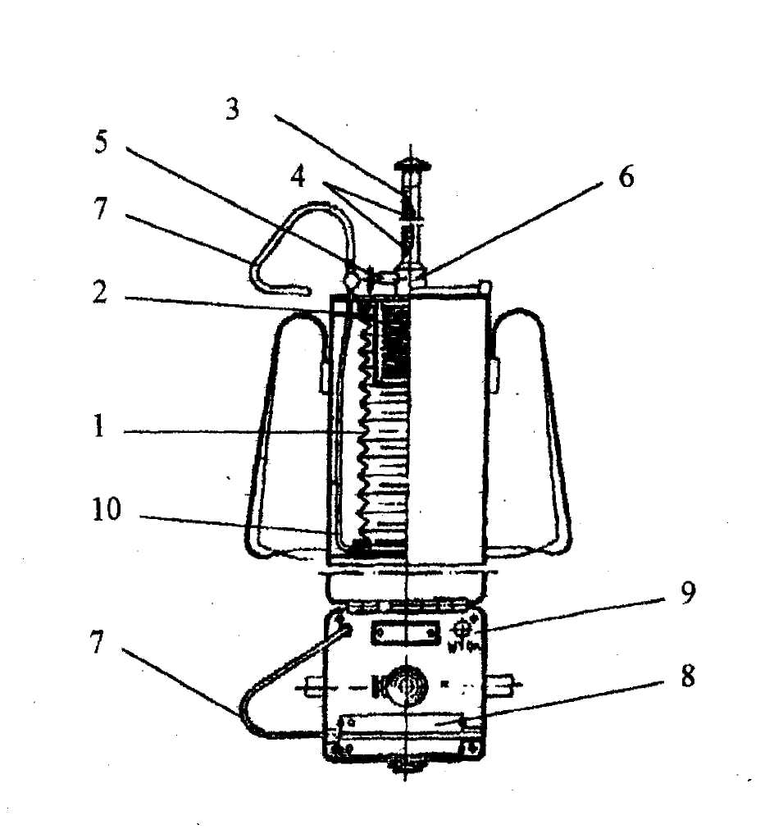
Рис .1. Прибор УГ - 2 в разрезе:
1 - резиновый сильфон; 2 - пружина сильфона; 3 - шток; 4 -канавка с двумя углублениями; 5 - стопор; 6 - направляющая втулка; 7 - резиновая трубочка от штуцера; 8 - подставка со шкалами; 9 - отверстие для хранения штока;10 - трубка от штуцера к неподвижному фланцу сильфона
Газоанализатор ГХ-4 состоит из мехового аспиратора-сильфона, клапана, мунд-штука комплекта индикаторных трубок и измерительной шкалы. С помощью газоана-лизатора ГХ-4 определяют концентрацию в воздухе следующих химических веществ: окиси углерода, сернистого ангидрида, сероводорода, окислов азота, аммиака.

Измерительные шкалы
В зависимости от пределов измерений на каждый определяемый пар (газ)
имеются одна или две шкалы. На измерительной шкале указано опреде-ляяемое вещество (в миллиграммах) и объем просасываемого при анализе воз-духа (в миллилитрах).
В основу построения измерительных шкал положены градуировочные кривые, выражающие зависимость длины изменившего окраску столбика порошка в индикаторной трубке от концентрации анализируемого газа (пара).
Индикаторная трубка
Индикаторная трубка для количественного определения газа или пара в воздухе представляет собой стеклянную трубку (длина 90-91 мм, внутренний диаметр 2,5 - 2,6 мм), заполненную соответствующим индикаторным порошком.
Приготовляют индикаторную трубку следующим образом. В один конец трубки с помощью металлического стержня вкладывают прослойку ваты толщиной приблизи-тельно 0,5 мм и поджимают ее пыжом из медной эмалированной проволоки диа-метром 0,27 - 0,28 мм. В другой конец трубки через воронку насыпают из ампулы ин-дикаторный порошок, уплотняют его до длины 68 - 70 мм постукиванием штырька о стенки трубки и закрывают прослойкой ваты и пыжом.
Приготовленные индикаторные трубки, если их применяют для анализа воздуха не сразу, герметизируют колпачками из сургуча, предварительно обернув концы трубок прокладкой из фольги.

Фильтрующие патроны
Фильтрующие патроны представляют собой стеклянные трубки
диаметром 10 мм с перетяжками, суженные с одного конца до 8, а с другого до
5 мм. Они заполняются соответствующими поглотительными порошками, улавливающими примеси, которые мешают определению анализируемых паров или газов.
Для заполнения патрона в узкий конец его (диаметр 5 мм) вкладывают неплот-ный тампон из гигроскопической ваты. Патрон ставят вертикально и через широкий конец (диаметр 8 мм) насыпают, пользуясь воронкой, один или несколько поглотитель-ных порошков и вкладывают ватный тампон. Приготовленные патроны закрываются заглушками и хранятся в эксикаторе.

2.2. Методика проведения газоанализа
Для проведения анализа открывают крышку прибора УГ-2 (см. рис. 2.1), отводят стопор 5, вставляют во втулку 6 шток 3 так, чтобы стопор скользил по канавке 4 штока, над которой указан объем протягиваемого воздуха. Давлением руки на головку штока сжимают сильфон до тех пор, пока наконечник стопора не совпадет с верхним углублением на канавке штока, фиксируя сильфон в сжатом состоянии. Закрепляют индикаторную трубку на подставе 8 таким образом, чтобы граница порошка в индии-каторной трубке совпала с нулевым делением: шкалы.
Затем надавливают рукой на головку штока 3 и одновременно другой рукой от-водят стопор 5. После того, как шток приходит в движение и воздух начинает про-тягиваться через индикаторную трубку, стопор отпускают. Когда наконечник стопора входит в нижнее углубление канавки штока, раздается щелчок. Движение штока пре-кращается, а просасывание воздуха, вследствие остаточного разрежения, еще продол-жается.
При проведении анализа объемы воздуха, указанные на шкале и штоке, должны совпадать.
Не реже двух раз в месяц проверяется герметичность газовой системы при-бора. Для этого сильфон сжимают штоком на определенный объем, фикси-руя его стопором, перегибают резиновую трубку, отходящую от штуцера, зажимают ее винтовым зажимом и отводят стопор. Если шток после первоначального рывка не двигается, прибор герметичен.
Так как значения концентраций загрязнителя в воздухе могут быть определены в разных размерностях (мг/м³, %), существует формула пересчета массовой концентрации в объемную и наоборот
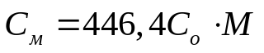, (2.1)
где С_{м} , С_{о} – соответственно, массовая и объемная концентрации загрязнителя в воздухе (мг/м³, %); М – молекулярная масса вещества.

2.3. Порядок выполнения второго этапа работы
1. Ознакомиться с приборами, лабораторной оснасткой и правилами работы с ними.
2. Получить задание у преподавателя и выяснить какие вредные пары и газы дол-жны быть обнаружены в емкостях с анализируемым воздухом.
3. Подготовить для каждой вредной примеси соответствующую индикатор-ную трубку с индикаторным порошком, вступающим в химическую реакцию с данной вредной примесью.
4. С помощью воздухозаборного устройства приборов УГ - 2 или ГХ – 4 протянуть необходимый объем воздуха через соответствующую индикаторную труб-ку
5. Путем сравнения длины окрашенного слоя индикаторного порошка со стан-дартной шкалой определить концентрацию вредного вещества в воздухе.
6. Таким же образом определить концентрацию вредных паров или газов в других заданных емкостях.
7. По данным таблицы 2.2 определить предельно допустимые концентра-ции исследуемых вредных веществ в воздухе.
8. Результаты проведенных замеров и предельно допустимых концентра-ций анализируемых веществ занести в табл. 2.3.

9. Произвести оценку, допустимости совместного присутствия в воздухе различ-
ных вредностей по формуле:

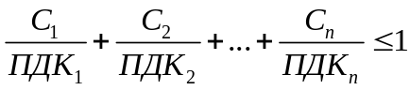 (2.2)
где С₁ , С₂ ... Сп - замеренные концентрации вредных веществ в воздухе;
ПДК₁ ,ПДК₂ ... ПДК_{п}- предельно - допустимые концентрации вредностей в воздухе.
10. Сформулировать в общем виде выводы об установленных конце-нтрациях вредных веществ в емкостях с воздухом.
11. По экспериментальным и расчетным данным дать общую оценку зага-зованности воздуха рабочей зоны.
12. На основе анализа полученных результатов предложить реко-мендации по снижению фактических концентраций вредных веществ в воздухе до: предельно допустимых. Пример рекомендаций приведен в приложении 2.
13. Составить перечень используемой в процессе лабораторной работы учебной, методической и нормативной литературы.
14. Оформить отчет о выполнении лабораторной работы и защитить его у преподавателя путем ответов на контрольные вопросы.
Таблица 2.2 – Варианты заданий по загрязнителям и их характеристики
Номер  варианта | Загрязнитель воздуха | Класс опасности | ПДК, мг/м³ по  ГОСТ 12.1.005-88
1 | Аммиак | 4 | 20
2 | Ацетон | 4 | 200
3 | Ксилол | 4 | 50
4 | Окислы азота | 3 | 5
5 | Окись углерода | 4 | 20
6 | Сероводород | 3 | 10
7 | Серный ангидрид | 2 | 1
8 | Спирт этиловый | 4 | 1000
9 | Толуол | 4 | 50
10 | Хлор | 2 | 1
11 | Бензин топливный | 4 | 100
12 | Керосин | 4 | 300

Таблица 2.3 – Результаты газоанализа
№  опыта | Загрязнитель (загрязнители) | Объем  воздуха  мл | Цвет индикатора |  | Фактическая концентрация,  мг/м³ | ПДК,  мг/м³
№  опыта | Загрязнитель (загрязнители) | Объем  воздуха  мл | до анализа | после  анализа | Фактическая концентрация,  мг/м³ | ПДК,  мг/м³

2.4. Выводы (оценка) и предложения
Дается оценка условий труда по численным фактическим и нормативным значениям концентрации вредных химических веществ в воздухе.

3 этап «ИССЛЕДОВАНИЕ И ОЦЕНКА ЗАПЫЛЕННОСТИ ВОЗДУХА РАБОЧЕЙ ЗОНЫ»
Цель работы – изучение и практическое усвоение метода исследования и оценки запыленности воздуха рабочей зоны весовым способом.

3.1. Лабораторная установка ЛУП-2 и другие средства измерения
В установке ЛУП-2 все необходимые агрегаты и средства измерения, соб-раны в едином корпусе. Исключение составляют аналитические весы, по кото-рым определяют массу грязного и чистого фильтров. Установка дает возмож-ность имитировать запыленную производственную атмосферу определенного состава и затем провести исследование и оценку запыленности воздуха весо-вым способом. Установка ЛУП-2 (рис. 2.2) состоит из пылевой камеры 1, слу-жащей емкостью для имитации производственного помещения с запыленным воздухом, и примыкающего к ней приборного отсека 2. Передняя стенка каме-ры 3 открывающаяся. На внутренней стороне этой стенки закрепляется бы-стросъемный бункер-дозатор 10 с пылью. При повороте ручки дозатора 4 на один щелчок в камеру вводится порция пыли. Она перемешивается в воздухе размещенным внутри камеры вентилятором. Двигатель вентилятора вынесен в приборный отсек, а вал уплотнен в стенке манжетой.

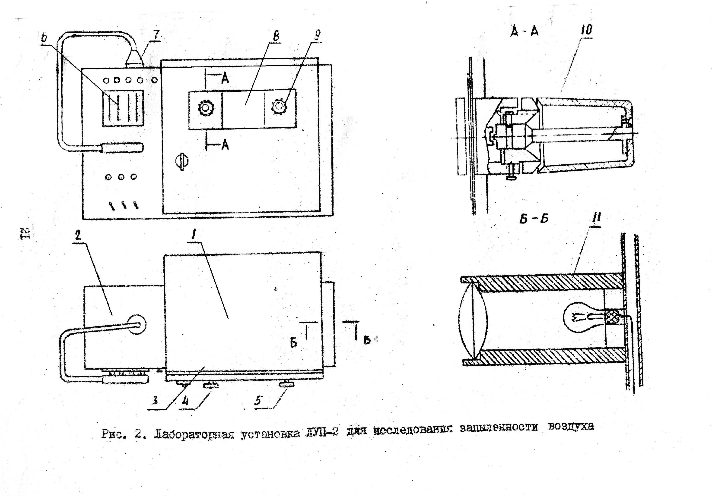

Рис.2.2. Лабораторная установка ЛУП-2

На правой стенке камеры установлен тубус 11 с лампой, луч которой сквозь линзы направляется вдоль прозрачного окна 8, через которое наличие пыли в камере наблюдается визуально. В передней стенке камеры имеется от-
верстие 9 для взятия проб запыленного воздуха. В нерабочем положении это отверстие закрывается пробкой 5. Пробы воздуха на запыленность отбираются пластмассовым аллонжем 7 с фильтром типа АФА-ВП10. В нерабочем положении аллонж находится в верхней части приборного отсека (в специальном углублении), а при взятии пробы он вставляется в отверстие.
В приборном отсеке находятся электроаспиратор типа ЛК-1 с рота-метрами 6, органы электроуправления, двигатель вентилятора. Электрической схемой обеспечивается питание лампы, аспиратора, вентилятора и световой сигнализации. Предусмотрена блокировка, исключающая включение вен-тилятора при открытой стенке камеры.
Электроаспиратор ЛК-1 предназначен для отбора проб запыленного воз-духа путем просасывания его через фильтры с определенным расходом. Расход воздуха (л/мин) регулируется и контролируется поплавковыми ротаметрами. Аспиратор позволяет отбирать одновременно до 4 проб воздуха с общим рас-ходом до 12 л/мин. Однако в настоящей работе этого не требуется, а через ка-ждый из ротаметров может протягиваться до 3 л/мин воздуха. Кроме того как было сказано ранее для выполнения работы также требуются лабораторные аналитические весы с точностью до 0,1 мг секундомер (часы) для фиксации времени отбора проб воздуха.
Для повышения надежности работы установки и исключения ошибочных действий при ее внешнем оформлении приняты специальные обозначения (сим-волы) действия основных узлов и элементов (табл. 3.2.)

3.2. Методика оценки запыленности воздуха весовым способом

Массовая концентрация пыли в воздухе камеры ЛУП-2 определяется как отношение массы загрязнителя (пыли) осевшей на фильтре к объему воз-духа, прокаченного через этот фильтр

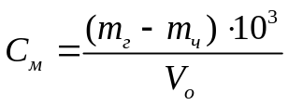, (3.1)

где m_{ч} , m_{г} – масса фильтров, соответственно, до отбора пробы воздуха (чисто-го) и после отбора пробы (грязного); V_{о} – объем воздуха, прошедшего через фильтр за определенный промежуток времени, приведенный к нормальным условиям (температуре 273К и давлению 1000 гПа).
Приведенный к нормальным условиям объем воздуха V_{о} определяется по формуле

V_{о}=0,273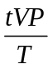, (3.2)

где t - время протекания воздуха через фильтр, мин; V - объем фильтрован-ного воздуха (определяется по ротаметру), при его температуре Т (К) и давлении P(гПа).

3.3. Порядок выполнения работы
- Изучить рекомендуемые литературные источники, ознакомиться с лабораторной установкой и получить задание преподавателя на выполнение работы (вариант исследуемой пыли). В протоколе исследования (табл. 3.1) записать исходные данные.
- Получить у лаборанта бункер с пылью и фильтр АФА-ВП10.
- Открыть переднюю стенку установки и закрепить на ее внутренней стороне бункер-дозатор с пылью.
- Взвесить чистый фильтр на аналитических весах и записать его массу в протокол исследования (табл. 3.2.)
- Вставить фильтр в аллонж, а аллонж - в воздухозаборное отверстие передней стенки камеры и закрыть ее.
- Включить вентилятор и повернуть ручку бункера-дозатора на один щелчок (примерно 1/8 оборота).
- Включить аспиратор и секундомер. Время протягивания воздуха оценивается по секундомеру (часам), а расход воздуха через фильтр - по ротаметру.
Рекомендуется установить расход воздуха по ротаметру 2- 2,5 л/мин, а время прокачки воздуха 3 - 7 минут.
- Выключить аспиратор, засечь расход воздуха и продолжительность его протягивания через фильтр и все данные записать в протокол (табл. 3.2).
- Записать в протокол также температуру воздуха и барометрическое давление.
10.Извлечь из аллонжа фильтр, повторно взвесить его на аналитических весах и результат записать в табл. 3.2. Произвести расчет концентрации пыли в воздухе по формулам (3.1), (3.2).
11.Установить значение предельно допустимой концентрации (ПДК) исследуемой пыли в воздухе рабочей зоны (табл.3.3), сравнить фактическое значение запыленности воздуха (С_{м}) в камере ЛУП-2 с ПДК и дать гигиеническую оценку в следующих вариантах: не превышает ПДК, превышает незначительно на . . . %, превышает значительно в . . . раз.
В случаях, когда значения С_{м} превышает ПДК предложить мероприятия по снижению запыленности воздуха и защите работающих производственной воздействия пыли.
Привести в порядок лабораторную установку и сдать все это лаборанту.
12.Оформить отчет о выполненной работе в соответствии с общими требованиями.

Протокол исследования запыленности воздуха

Таблица 3.1 – Исходные данные

Исходные данные и параметры | Показатели
Дата, число, месяц и год
Лабораторная установка, средства измерения
Наименование пыли
Температура воздуха в помещении, Т (К)
Барометрическое давление Р (гПа)

Таблица 3.2 - Результаты лабораторных исследований
№  опыта | Масса фильтра |  | Масса  пробы  пыли,  m_{г}-m_{ч},  мг | Расход  воздуха  V,  л/мин | Время отбора t, мин | Объем воздуха, приведенный к нормальным условиям | Концентр.  пыли, мг/м³ |  | Гигиениче-ская  оценка
№  опыта | Чисто-го  m_{ч}, мг | С пы-лью, m_{г}  мг |  |  |  |  | Факт. | ПДК | Гигиениче-ская  оценка
1 | 500.7 | 500.9 | 0.2 | 10 | 6 | 54.97 | 3.64 | 2 | превышает более чем в 1.5 раза

Таблица 3.3. Предельно-допустимая концентрация (ПДК) аэрозолей фиброгенного действия (ГОСТ 12.1.005-88)
№  п/п | Наименования вещества аэрозоли (пыли) | Величина  ПДК, мг/м³ | Класс
1. | Алюминий и его сплавы | 2 | 4
2 | Алюминий окись (электрокорунд) в смеси со сплавом до 15 % | 4 | 4
3 | Барит | 6 | 4
4 | Бора карбид | 6 | 4
5 | Доломит | 6 | 4
6 | Окись железа с примесью марганца до 3 % | 6 | 4
7 | Окись железа с примесью фтористых или марганцевых соединений от 3 до 6 % | 4 | 4
8 | Железный и никелевый агломераты | 4 | 4
9 | Известняк | 6 | 4
10 | Кремнеземсодержащие пыли:  Двуокись кремния при ее содержании в пыли 70% | 1 | 3
10 | Двуокись кремния при ее содержании в пыли от 10 до 70% | 2 | 4
10 | Двуокись кремния при ее содержании в пыли от 2 до 10 % | 4 | 4
11 | Кремния карбид (корборунд) | 6 | 4
12 | Магнезит | 10 | 4
13 | Асбест и силикатосодержащие пыли | 2 | 4
14 | Асбестоцемент | 6 | 4
15 | Тальк, слюдафлагонит и мусковит | 4 | 4

3.4. Выводы (оценка) и предложения
Дается оценка условий труда по численным и нормативным значениям концентрации пыли в воздухе.

4. КОНТРОЛЬНЫЕ ВОПРОСЫ
4.1. Контрольные вопросы по первому этапу
1.Перечислить параметры, характеризующие состояние метеоусловий на рабочих местах.
2. Дать определение рабочей зоны.
3. Назвать нормативный документ, определяющий требования к воздуху рабочей зоны.
4. Дать определение рабочего места.
5. Назвать способы передачи тепла организмом в окружающую среду.
6. Рассказать, как влияют метеоусловия на состояние организма человека
(к каким последствиям для человека могут привести неблагоприятные метеоусловия).
7. Дать определение оптимальных параметров метеоусловий.
8. Дать определение допустимых параметров метеоусловий.
9. Какими факторами определяются категории работ.
10. Перечислить категории работ по характеру и напряженности труда.
11. Как различают помещения по избыткам тепла.
12. Назвать периоды года.
13. Написать и объяснить формулу для определения коэффициента тепловых ощущений.
14. Рассказать принципиальное устройство психрометров Августа и Ассмана и метод определения по ним относительной влажности.
15. Объяснить принцип определения влажности воздуха по гигрометру.
16. Объяснить функциональное назначение анемометра.
17. Рассказать методику определения подвижности воздуха с помощью анемометра.
18. Рассказать, какие мероприятия проводятся на производстве по созданию и поддержанию благоприятных метеоусловий.
19. Какое численное значение максимально-допустимой величины относительной влажности.
20. Какое численное значение оптимальной относительной влажности.
21. Дать определение относительной влажности воздуха.

4.2. Контрольные вопросы по второму этапу

1. Что такое ПДК?
- Как классифицируются вредные химические вещества по опасности? По характеру воздействия на организм?
- Принципиальное устройство газоанализатора. УГ-4.
- Принципиальное устройство газоанализатора ГХ-4.
- Каков последовательный порядок действий при проведении анализа воздуха газоанализатором УГ-2?
- Каков последовательный порядок действий при проведении анализа воздуха газоанализатором ГХ-4?
- В чем заключается цель данной лабораторной работы?
- Каков порядок выполнения данной лабораторной работы?
- Какие выводы и рекомендации получены в результате выполнения данной лабораторной работы?
- Каково условие допустимости совместного присутствия в воздухе рабочей зоны различных вредных химических веществ?
- Для чего нужны индикаторные трубки?
- Каким образом определяется концентрация вредных химических веществ в воздухе рабочей зоны с помощью индикаторных трубок?
- В каком нормативном документе приводятся значения ПДК для вредных химических веществ в воздухе рабочей зоны?
- Каким образом определяется расчетная концентрация вредных веществ в воздухе рабочей зоны?
- Перечислите перечень возможных мер по снижению концентрации вредных веществ в воздухе рабочей зоны.

4.3. Контрольные вопросы по третьему этапу
1.Перечислить источники производственной пыли.
2.Изложить классификацию пыли по признаку «дисперстность».
3. Назвать заболевания, которые возникают от повышенной запылен-ности воздуха.
4. Дать определение предельно-допустимой концентрации пыли.
5. Перечислить основные меры по снижению запыленности воздуха.
6. Назовите типы фильтров, применяемых в лабораторной установке (ЛУП-2).
7. Напишите формулу по определению массовой концентрации пыли в воздухе.
8.Перечислить основные методы исследования и оценки запыленности воздуха.
9.Изложить содержание и сущность исследования запыленности воздуха весовым методом.
10.Назовите общее наименование болезней, возникающих от долговременного воздействия пыли.
11.Что называется пылью?
12.Напишите и объясните формулу, по которой определяется объем прокаченного воздуха, приведенной к нормальным условиям труда.
13. Как называются приборы по определению расхода воздуха в лабо-раторной установке?
14. Какое содержание пыли допускается в воздухе рабочей зоны?
15. В каком нормативном документе приведены численные значения ПДК аэрозолей фиброгенного действия?
16.Как называются заболевания от воздействия угольной, известковой кремнеземсодержащей пыли и пыли от металлообработки?
17. Перечислить основные свойства пыли?
18.Назовите лабораторное оборудование и необходимые средства измерения для исследования запыленности воздуха весовым методом?
19. Объяснить назначение и устройство аспиратора?
20.Для чего нужен аллонж в лабораторной установке ЛУП-2?

Библиографический список
1. СанПиН 2.2.4.548-96. Гигиенические требования к микроклимату производственных помещений: Санитарные правила и нормы.- М,: Информационно - издательский центр Минздрава России, 1997.- 20 с.
2. ГОСТ 12. 1. 005-88 ССБТ. Воздух рабочей зоны. Общие санитарно-гигиенические требования. М.: Госстандарт, 1988. 32 с.
3. ГОСТ 12. 1. 016-79 ССБТ. Воздух рабочей зоны. Требования к методикам измерения концентрации вредных веществ. М.: Госстандарт, 1979,13 с.
4. ГОСТ 12. 4. 113-82 ССБТ. Работы учебные лабораторные. Общие требования безопасности. М.: Госстандарт, 1982, 6 с.
5. Кукин П.П. Безопасность технологических процессов и производств. Охрана труда: Учебное пособие/П.П. Кукин, В.Л. Лапин, Е.А. Подгорных, Н.Л. Пономарев, Н.И. Сердюк. _ М.: Высш. шк.. 1999.-318 с.
6. Куликов О.Н. Безопасность производства строительно-монтажных работ: Учебник для вузов/ О.Н. Куликов, Е.И. Родин.- М.: Высш. Шк., 2006.- 501 с.
7. Раздорожный А.А. Охрана труда и производственная безопасность: Учебное пособие/А.А. Раздорожный.- М.: Издательство «Экзамен», 2005.-
512 с.
8. Бочарников А.С. Вопросы безопасности строительного производства в дипломных работах: Учебное пособие/А.С. Бочарников, О.А. Бочарникова, В.В. Поляков.- Липецк, ЛГТУ, 2008.-70 с.
9. Алешин А.С. Контроль за содержанием вредных и опасных примесей в воздухе производственных помещений: Лабораторный практикум.
Воронеж: Воронежский политехнический институт, 1985. 75 с.
10. Оценка микроклимата на рабочих местах в производственных помещениях: Методические указания к лабораторной работе/Составитель Л.Д. Санжеровская. - Липецк, ЛГТУ .- 2003.- 22 с.
11. Методические указания к лабораторной работе «Оценка загрязненности воздуха рабочей зоны производственных помещений вредными химическими веществами»/ Составитель А.С. Бочарников.- Липецк, ЛГТУ .- 2002.- 16 с.

